Biootpad

Biootpad je kuhinjski otpad (ostaci od pripreme hrane) i vrtni ili zeleni otpad. Čini gotovo trećinu kućnog otpada i vrijedna je sirovina za proizvodnju kvalitetnog biokomposta. Najbolje je da se biootpad biološki prerađuje na mjestu njegovog nastanka. Taj se postupak zove kompostiranje, a znači aerobnu razgradnju biootpada pri čemu nastaju ugljikov dioksid, toplina i kompost, kao konačni produkt (za samo nekoliko mjeseci). Kompost hrani biljke, osigurava prozračnost tla, zadržava vodu i pogoduje rastu korjenitog bilja, te se stoga kompostiranje treba primijeniti gdje god je to moguće (voćnjaci, povrtnjaci, rasadnici, parkovi, zelene površine, poljoprivredna, stočarska i šumarska gospodarstva, prehrambena industrija, ugostiteljstvo, tržnice, groblja, škole, dječji vrtići, stambeni i drugi objekti). Posebno veseli kada kompost koristimo za povećanje kvalitete vlastitog vrta, cvjetnjaka ili travnjaka.

Što se može kompostirati?
kuhinjski otpad (ostaci kora voća i povrća, ljuske jaja, talog od kave, vrećice od čaja, ostaci kruha, listovi salate, blitve, kelja i sl.);
vrtni ili zeleni otpad (uvelo cvijeće, granje, otpalo lišće, otkos trave i živice, zemlja iz lončanica, ostaci voća i povrća i sl.);
ostali biootpad (kora drveta, kosa i dlaka, piljevina, papirnate maramice, borove iglice, male količine papira u koje su bili zamotani kuhinjski otpaci).

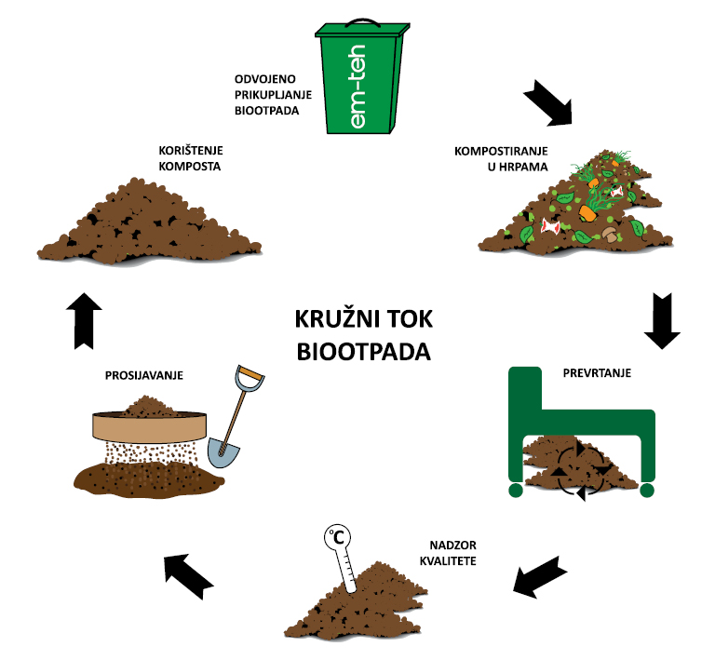

Što se ne može kompostirati?
tekući ostaci kuhane hrane,
meso, riba, kosti, koža,
mliječni proizvodi, ulja i masti,
pepeo, ambalaža, guma, opasni otpad,
obojani i lakirani drveni otpad,
papirnati i stakleni otpad,
odjeća, cigarete i dr.

